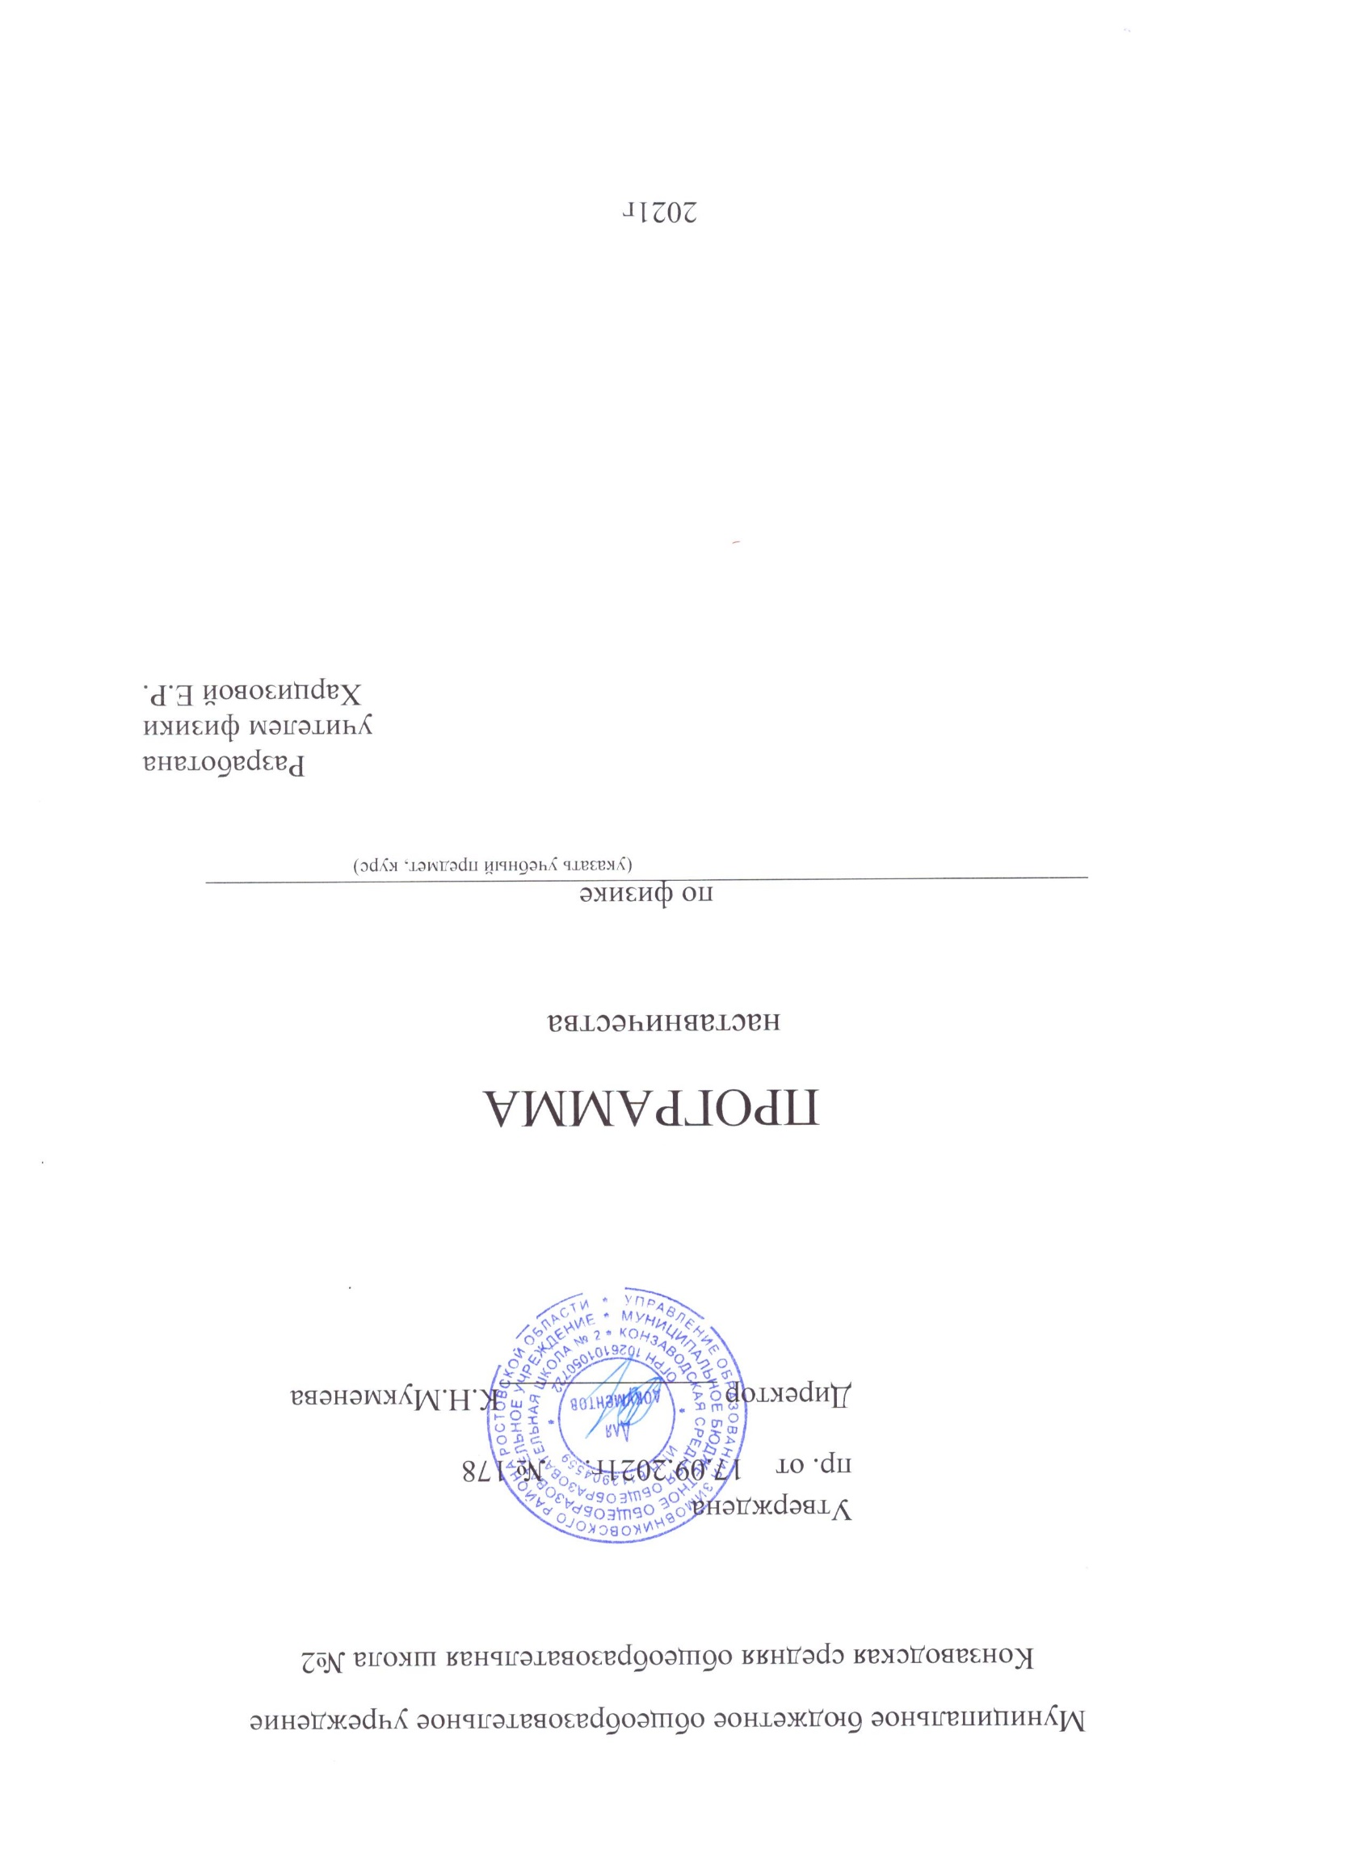
Пояснительная записка
Наставничество представляется универсальной моделью построения отношений внутри образовательной организации как технология интенсивного развития личности, передачи опыта и знаний, формирование навыков, компетенций, метакомпетенций и ценностей. Наставник способен стать для наставляемого человеком, который окажет комплексную поддержку на пути социализации, взросления, поиске индивидуальных жизненных целей и путей их достижения, в раскрытии потенциала и возможностей саморазвития и профориентации. Выделить особую роль наставника в процессе формирования личности представляется возможным потому, что в основе наставнических отношений лежат принципы доверия, диалога и конструктивного партнерства, а также непосредственная передача личностного и практического опыта от человека к человеку. Взаимодействие осуществляется через неформальное общение и эмоциональную связь участников. Все эти факторы способствуют ускорению процесса передачи социального опыта, быстрому развитию новых компетенций

Цель программы - успешное формирование у учеников средней школы осознанного подхода к реализации личностного потенциала, рост числа заинтересованной в развитии собственных талантов и навыков молодежи.

Задачи программы:
1. Помощь учащимся в раскрытии и оценке своего личного потенциала.
2. Повышение мотивации к учебе и саморазвитию, к саморегуляции, формирования ценностных и жизненных ориентиров.
3. Развитие лидерских, организационных, коммуникативных навыков и метакомпетенций.
4. Помощь в построении образовательной траектории и будущей профессиональной реализации.

Планируемые результаты программы:
- Повышение успеваемости и улучшение психоэмоционального фона средней школе.
- Численный рост внеурочных мероприятий.
- Увеличение процента учеников, успешно прошедших предпрофориентационную программу.
- Увеличение числа учеников, планирующих стать наставниками в будущем и присоединиться к сообществу благодарных выпускников

Формы работы с учеником: работа по индивидуальному плану

- План индивидуальной работы с наставляемым (ученики 9 класса Яковлева Анна, Рудометкина Татьяна)

Мероприятия | Форма | Сроки проведения | Результаты
 |  |  | Участники | Призовые места
Урочные и внеурочные мероприятия

Индивидуальные занятия | консультация | 1 раз  в неделю

Тематическое планирование

№  п/п | Название темы | Дата
 | Индивидуальная беседа с обучающимся | Сентябрь
 | Характеристики движения: путь, перемещение, скорость, ускорение
 | Работа с формулами кинематики | Октябрь  Ноябрь
 | Работа с графиками скорости, координаты
 | Решение задач по теме Кинематика
 | Законы Ньютона | Декабрь
 | Решение задач по законам Нютона
 | Законы сохранения импульса и энергии | Январь Февраль
 | Решение задач на закон сохранения импульса
 | Решение задач на закон сохранения энергии
 | Колебания | Март Апрель
 | Электромагнитное поле
 | Световые явления. Построение изображения в тонкой линзе | Май
 | Итоговое занятие

Учебно-методическое обеспечение
- Г.С. Ковалева, О.Б. Логинова, Физика Планируемые результаты. Система заданий 7-9 классы., М., Просвещение, 2015
- А.В. Чебатарев. Дидактические карточки – задания по физике 9 класс. Учебн.-метод. пособие., М., Экзамен, 2016
Интернет-ресурсы
- Ресурсы Единой коллекции цифровых образовательных ресурсов- Режим доступа : (http://school-collection.edu.ru/)
- А.Ю. Грязнов, Т.Г. Кудряшова Виртуальны лабораторные работы по физике, 7-9 классы

